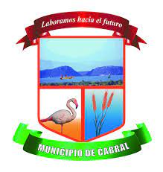
No. de Expediente AMC-IP-2022-02
Lunes 24 de Abril de 2023

AYUNTAMIENTO MUNICIPAL DE CABRAL
RENDICION DE CUENTAS 2022-2023 DIRECCIÓN EJECUTIVA
Saludos Cordiales Para Todos….
Estamos hoy, en la presente rendición de cuentas del concluido año de gestión, abril 2022 y el Primer Trimestre de este 2023, con la finalidad de mostrar nuestros Logros, sin dejar de resaltar algunos de los principales y más sustanciales de la presente gestión
El FORTALECIMIENTO INSTITUCIONAL, creando protocolos para los procesos internos, que ahora están TODOS dentro del margen de la legalidad y cumplimiento de la ley
1- Funcionalidad de la oficina de libre acceso a la información, donde se puede solicitar y son respondidas a tiempo y con eficacia todas las cuestiónate que tenga los munícipes o interesados.
2- Eficientizacion del Portal Transaccional de Compras y Contrataciones Públicas, desde donde, también, para el concluido año fiscal del 2022, realizamos dos (2) procesos de Compras menores, convirtiendo así este ayuntamiento en una institución que trabaja con transparencia y funcionalidad.
Fruto de ello y fuimos premiados por la Liga Municipal Dominicana, con el 1er Camión Compactador de desechos Sólidos, nunca antes adquirido en la historia de este municipio, Equipo que ya está incorporado al tren de recogida de desechos sólidos o basuras de nuestra comunidad.
3- Reestructuración del Consejo Económico Y Social, organismo social que da origen y constitución al Consejo de Desarrollo Municipal, herramienta de guía hacia la implementación de políticas de gestión e inversión con calidad del gasto de forma planificada y encaminada a producir cambios positivos en nuestro pueblo que nos permitan niveles de desarrollo deseados.
4- Funcionabilidad del Departamento de Gestión Humana, aplicando el plan de capacitación anual del INAP-AMC; de DIGCOG-AMC; desde donde se capacito, tanto el personal administrativo, como el de tesorería.

Inversión:
1- Aceras y Contenes: Ejecutamos el Plan de Aceras y Contenes en Apoyo a los Gobiernos Locales GOB-LMD-AMC-KI
En ficha técnica propuesta y revisada por la Liga Municipal Dominicana, Recibimos 4, 214,190.13 pesos Dominicanos con los cuales debíamos realizar 2,185.7 metros de contenes. En la Primera visita de la LMD; tan solo con el 50% de los fondos, la donación de materiales de KI. Y la modalidad de ejecución, realizamos un 126.98% del programa, siendo reconocidos como el Primer ayuntamiento en terminar el Programa y al más bajo costo. Con el restante 50% de los fondos continuamos haciendo Contenes para un total de 4,440.00 metros de contenes, más de un 200% de lo que debimos ejecutar.
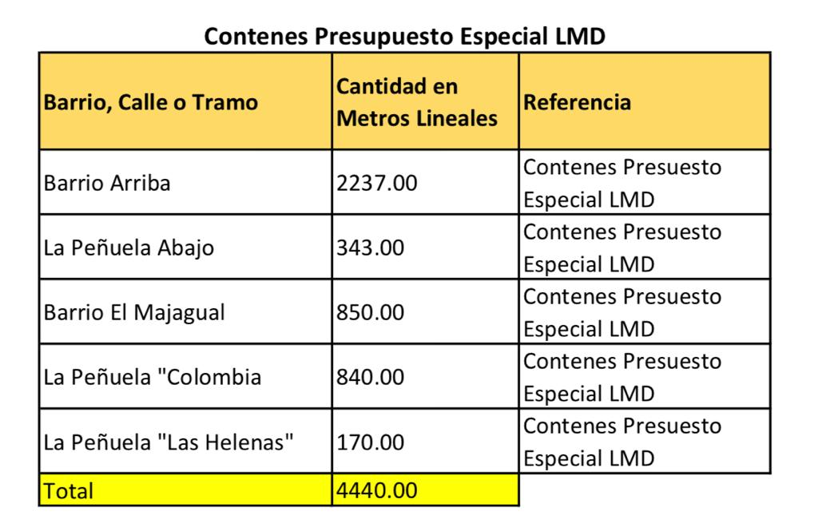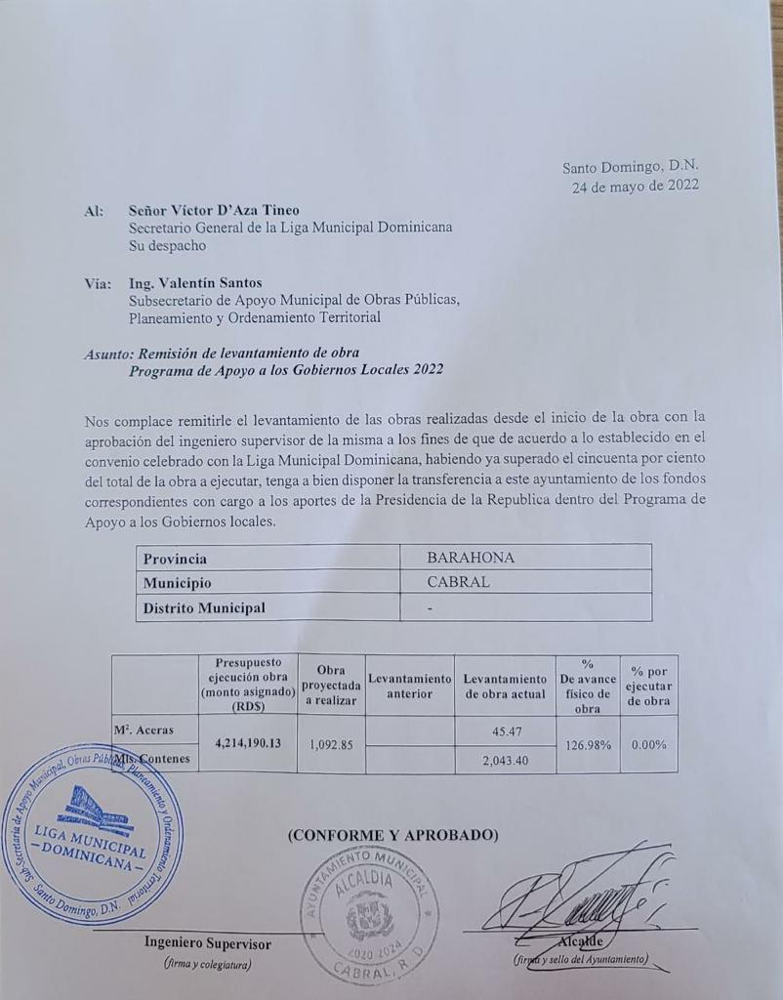

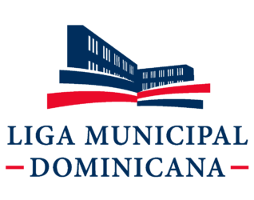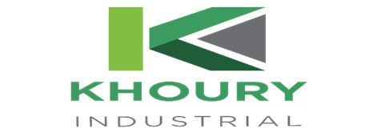
2- Camión Compactador:
Conforme Acuerdo con la LMD-AM; por la buena Calificación de Sismap Municipal del año 2021-2022, Fuimos premiados con un camión compactador de desechos sólidos cuyo costo es 5, 200,000.00, de los cuales la LMD nos ayudaría con un monto de 3,600,000.00 pesos y el Ayuntamiento debía completar los 1, 600, 000.00 pesos faltantes; Sin Embargo, luego de varias y buenas gestiones con el personal Jurídico de la LMD, La excelente evaluación que tuvimos con el programa de Aceras y Contenes, así como también concluir la licitación sin ningún tipo de error, Solicitamos y nos fue aprobado el 100% del valor del camión, no teniendo este Ayuntamiento que pagar ni un centavo, como tuvieron que pagar otros ayuntamientos que fueron favorecidos con esta medida.

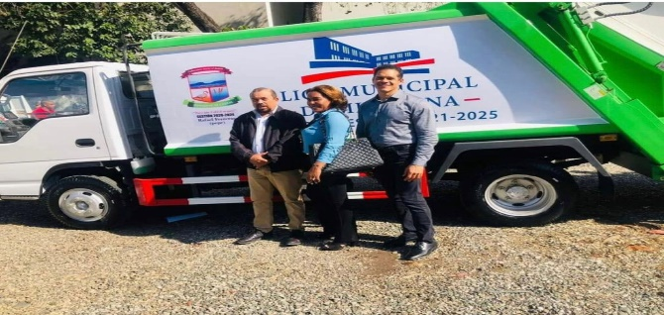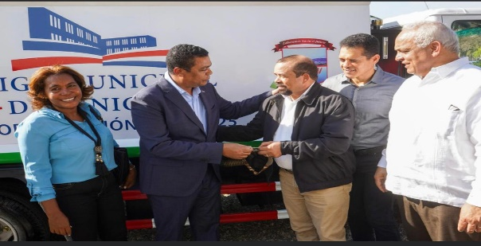
3- Presupuesto Participativo:
En cuanto al PPM-2022, fueron impactadas nueve (9) Obras, cada una en la medida equitativa de los recursos asignados, gastando un total de 5, 000,000.00 millones de pesos, entre las cuales se mencionan
a)- Remozamiento arroyos Mariana e Isabela, Majagual/ Mamonal
b)- Cancha New York Chiquito, Residencial Peñuela del Este
c)- Remozamiento y Peatonal Callejón de Mamacita, Barrio Arriba
d)- Remozamiento Arroyo Balneario La Fuente/La chorrera, La Peñuela
e)- Remodelación Palacio Municipal/ Centro Ciudad
f)- Compra Solar para Habilitar Calle/ Los Matos, Barrio Abajo
h)- Perforado de Pozo Comunitario Para Agua Potable, La Cueva
i)- Compra Solar y Construcción de Plazoleta, El Brisal
j)- Recuperación y Remozamiento Cachón Pipo, Los Guayuyos
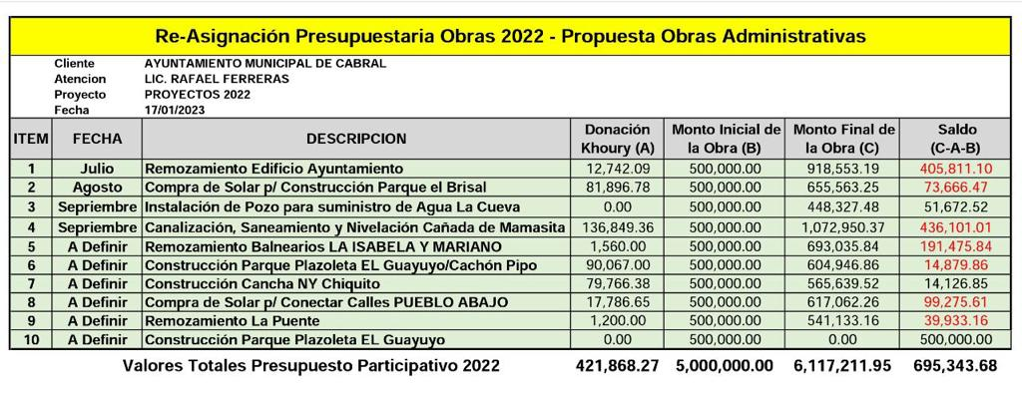
IMPORTANTE ACLARAR QUE CON LOS 5 MM DE PESOS, MAS LOS MATERIALES DONADOS POR KHOURY Y EL MODO DE EJECUCION DE LOS TRABAJOS, EJECUTAMOS OBRAS POR UN VALOR DE 6, 117,211.95, LO QUE SIGNIFICA QUE LOGRAMOS EFICIENTIZAR EL ALCANCE DE LAS OBRAS.
4- Entrada Municipal y Boulevard parte Sur:
En esta Obra, conforme cubicaciones de la LMD, se avanzó con la señalización Vertical y Horizontal, iluminación, se completaron las Obras Civiles de la Etapa1 y 2, las aceras y contenes del inicio de la Obra, se avanzó con las Obras de Drenaje y con el Movimiento de tierras de la etapa 3 y del Boulevard con un monto de 8, 415,000.00 entre Abril 2022 y Marzo 2023. Esperando terminar la Obra si Dios lo Permite ahora hasta finales de 2023.
5 - Donaciones de Khoury:
La Alcaldía hizo un acuerdo compromiso con la empresa Khoury Industrial y su Presidente Sadala Khoury, en 2022 (aunque sin acuerdo formal, recibimos similar apoyo en todas las obras civiles ejecutadas por la alcaldía durante el año 2021), donde la Empresa se comprometió generosa y voluntariamente a donar los PRODUCTOS de su planta planta. En dicho acuerdo, la Alcaldía recibe a modo gracioso dichos materiales, cargando con el compromiso de costear el pago de su acarreo y utilizarlos para las Obras del PPM, Programa de aceras, obra principal de la entrada municipal, así como, contenes, badenes y otros. Con este apoyo, pudimos hacer un mayor alcance de las obras y atender necesidades puntuales de soluciones rápidas en puntos claves y críticos de la comunidad, ejemplo: la esquina caliente, Badén del pueblo arriba los rieles, badenes en otros lugares, peatonales, etc. Los montos donados más importantes fueron:
a)- Aceras y Contenes (Grava y Arena)
b)- Presupuesto Participativo (Grava, Arena, relleno, Bloques)
c)- Entrada Municipal (Grava, Arena, Bloques y relleno)
d)- Donación de tanques de metal desechables para botes de basura
c)- Asistencia regular con equipo amarillo o pala mecánica para mantenimiento del vertedero municipal
e)- Servicios del camión cisterna para limpieza de áreas públicas y dación de agua en tiempo de crisi
En su momento, armonizaremos con la empresa Khoury industrial los soportes que sirven como base de los despachos y recepción que intervienen en las operaciones mencionadas y desarrolladas, a los fines de cuantificarlas y hacerlas de conocimiento público. Estos aportes han resultado significativos para el desarrollo de nuestras operaciones municipales y en beneficio del pueblo, ya que a la fecha implican la donación de varios millones de pesos en materiales.
Sin otro particular,
Rafael Antonio Ferreras

________________________________________
Alcalde Municipal Cabral

